

Создание книги «Устойчивые выражения»

Актуальность
Фразеология является важным компонентом русской культуры и национального языкового сознания. Овладение устойчивыми выражениями способствует обогащению активного словаря ребенка, развитию коммуникативных компетенций и повышению уровня лингвистической компетентности. Процесс знакомства дошкольников с миром фразеологизмов представляет собой увлекательную деятельность, способствующую формированию устойчивого интереса к языку и мотивации к изучению грамматики родного языка.
Обучение дошкольников чтению и письму строится на основе традиционных методов, однако включение творческого компонента позволяет сделать этот процесс более интересным и продуктивным. Создание собственной книги об устойчивых выражениях становится эффективным инструментом повышения результативность формирования первичных читательских навыков и стимуляции творческой инициативы.

Для создания книги были определены основные этапы работы:
Этап I. Подготовка материалов и знакомство с понятием «устойчивое выражение»
Учителя-логопеды знакомят детей с основными понятиями, раскрывают значение термина «устойчивое выражение», приводят яркие и доступные для понимания примеры («клевать носом», «считать ворон»). Особое внимание уделяется семантическому значению каждой конструкции, которое зачастую далеко от буквального толкования отдельных компонентов выражения.

Этап II. Совместное обсуждение устойчивых выражений
На данном этапе дети активно участвуют в обсуждении устойчивых выражений. Этот этап важен для закрепления значения каждого оборота и расширения пассивного лексикона детей.
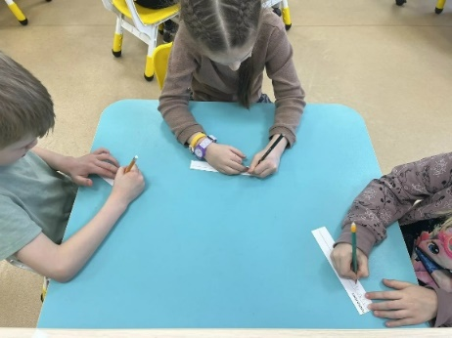

Этап III. Творческая работа по созданию заданий
Под руководством педагогов каждый ребенок самостоятельно создает задания для лучшего понимания устойчивого выражения. Параллельно проводится работа по составлению коротких предложений с употреблением данного фразеологизма, что формирует начальные навыки письменного оформления мысли.
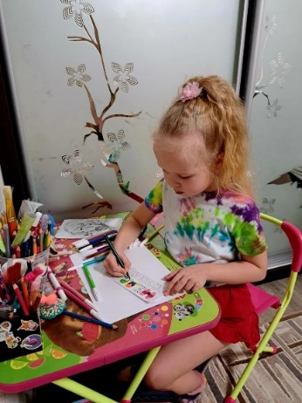

Этап IV. Оформление книги
Заключительный этап предполагает сбор всех созданных рисунков и надписей в единую книгу. Здесь важную роль играет формирование чувства ответственности и коллективной гордости за выполненную работу.
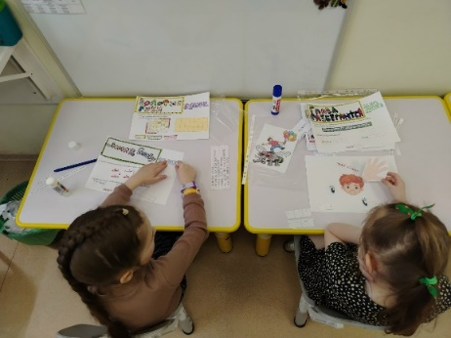
Кроме того, детям предлагается серия заданий, направленных на тренировку навыков анализа структуры предложения, умения правильно читать короткие предложения и осмысленно воспринимать прочитанное.

Результаты и практическая значимость продукта
Проведение занятий по данной методике показало высокую заинтересованность старших дошкольников в изучении фразеологических единиц русского языка. Регулярное использование созданной книги в рамках занятий и свободной деятельности детей позволило значительно повысить уровень владения речью и развить первоначальные графо-моторные навыки.
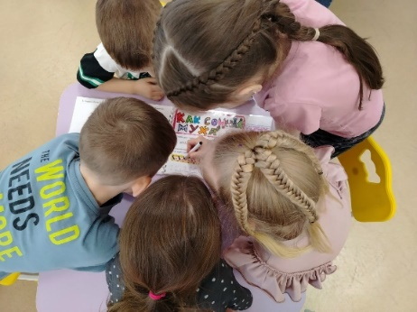
Полученные данные свидетельствуют о положительном влиянии подобного подхода на мотивацию дошкольников к освоению базовых элементов грамоты, а также на расширение кругозора и развитие творческих способностей. Таким образом, разработанный комплекс мероприятий содействует решению проблемы подготовки детей к школьному обучению и помогает преодолеть трудности перехода от устной формы общения к письменной форме взаимодействия.
Заключение
Создание дошкольниками собственной книги о фразеологизмах с заданиями по обучению грамоте оказалось эффективной формой образовательной деятельности, позволяющей формировать широкий спектр необходимых навыков и качеств будущих школьников. Данный подход доказал свою результативность и перспективность дальнейшего использования в практике образовательного учреждения. Книги с заданиями по обучению грамоте можно формировать на различные темы, которые вызывают значительные трудности в понимании детьми.
Предложенная методика способствует не только активизации мыслительной деятельности детей, но и стимулирует интерес к изучению русского языка, создавая благоприятные условия для последующего успешного овладения базовыми элементами грамоты.

